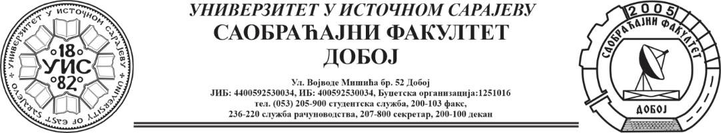

ОБАВЈЕШТЕЊЕ
САОБРАЋАЈНИ ТЕРМИНАЛИ

Усмени дио испита одржан 6.2.2025. положили су:
- Стојановић Милица (10)
- Салиховић Анида (9)

Упис оцјена је 11.2.2025. у 11 сати.

Датум: 10.2.2025. Предметни наставник
проф. др Бојан МАРИЋ

